Режим работы МО
с 8.00 до 20.00 - будние дни,

Режим работы поликлинического отделения:
с 8.00 до 14.00 – суббота, прием ведет дежурный врач-терпевт, узкие специалисты по графику
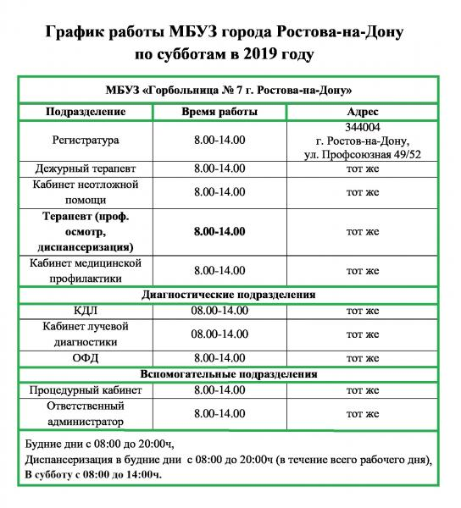
с 9.00 до 12.00 - воскресенье, прием ведет дежурный врач-терапевт
с 12.00 до 14.00 - воскресенье, выполнение вызовов

Круглосуточный режим работы стационарного отделения:
с понедельника по воскресенье

